Каркасные изотиоцианаты: синтез и свойства
Байнери Д.Р., Заправдина Д.М.
Студент, 2 курс магистратуры
Волгоградский государственный технический университет,
химико-технологический факультет, Волгоград, Россия
E-mail:erythrocytex@gmail.com
Разработка дизайна молекул с противораковой активностью и поиск оптимальных условий для их синтеза остается актуальной проблемой медицинской химии. В недавнем исследовании [1] 2-адамантилэтилизотиоцианат показал ингибирующую активность в отношении клеток трижды негативного рака молочной железы – наиболее опасного подтипа рака молочной железы.
Создание новых гибридных молекул, сочетающих в своем строении липофильный каркас и фармакофорные группы, позволит расширить существующую библиотеку соединений, потенциальных для лечения онкологических заболеваний.
Данная работа направлена на разработку метода получения прекурсоров для синтеза каркасных изотиоцианатов. Известно, что конденсация камфоры с алифатическими диаминами не протекает в представленных условиях без катализатора, наибольшая эффективность была достигнута с применением 2-этилгексаноата цинка [2].
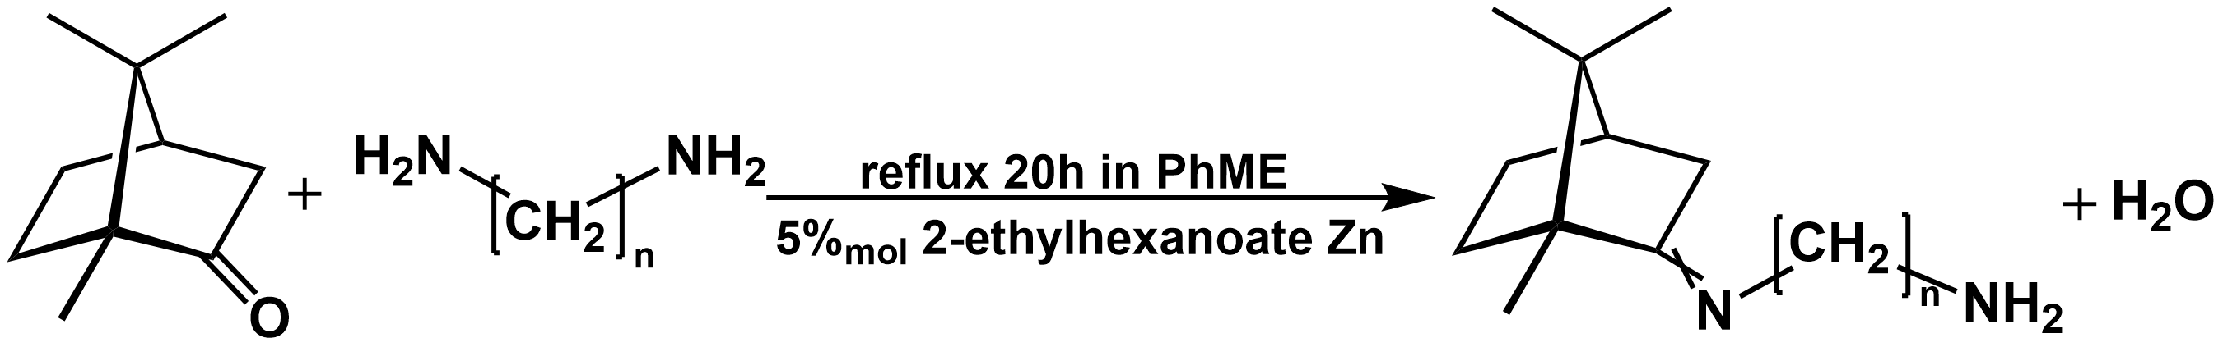
Рис. 1. Синтез продукта моноприсоединения – прекурсора для синтеза изотиоцианата
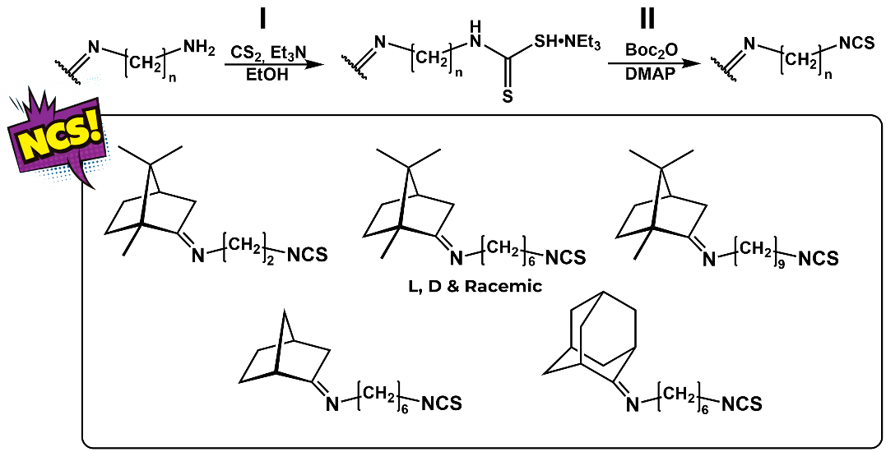
Нами было обнаружено, что использование 5-кратного мольного избытка позволяет получить продукт моноприсоединения с селективностью порядка 90%. По этой же методике были синтезированы производные адамантанона, норкамфоры с выходами 26-72%. Далее полученные прекурсоры были функционализированы в двухстадийном синтезе по свободной аминогруппе в соответствующие изотиоцианаты.
Рис. 2. Синтез каркасных изотиоцианатов
Исследования in vitro показали, что полученные изотиоцианаты проявляют в отношении опухолевых клеток ингибирующую активность, сопоставимую с цисплатином.
Выражаю благодарность своему научному руководителю Бурмистрову В.В.
Литература
1. Burmistrov V., Saxena R., Pitushkin D., Butov G., Chung F.-L., Aggarwal M. Adamantyl Isothiocyanates as Mutant p53 Rescuing Agents and Their Structure-Activity Relationships // J. Med. Chem. 2021. Vol. 64. P. 6621-6633.
2. Zapravdina D.M., Degtyarenko E., Zotov Y.L., Burmistrov V.V. Zn-containing ionic liquids as effective catalysts for the condensation of camphor with diamines // Journal of Ionic Liquids. 2024. Vol. 4, Issue 2. 8 p.

